中國文化大學高教深耕計畫成果紀錄表

子計畫 | C1-3-1創造力思維與實作能力提升人才培育
主題 | 數位造型設計基礎－Blender 寶可夢模型繪製
活動時間 | 113年4月29日 (一) 17:30-21:00
活動地點 | 本校大慈館B1華岡創客中心
與會人數 | 20
內容 | 中國文化大學研究發展處於2024年4月29日辦理座，邀請陳伯健老師來校，帶領同學學習Blender 3D動畫軟體 基礎操作教學、角色設計基礎。本課程規劃五次授課，設計以實際案例，系統性向學生教授角色設計與3D模型相關基礎知識概念，以及介紹Blender 3D動畫軟體的主要功能 應用領域與基本操作。本次課程著重在角色設計建模概述、blender軟體介紹。
執行成效 | 本課程首要目的在提升學生們的3D模型創建和角色設計能力，令學生對Blender軟體有了全面的理解和實際操作經驗。以及讓學生能認識到，模型完成後該如何向其他如動畫 3D列印等領域發展。利用專題式教學讓同學於3D列印、工業設計、動畫及需要3D建模應用等產業可以參與問題導向式的學習，並藉此增強問題解決的能力。
活動照片 | 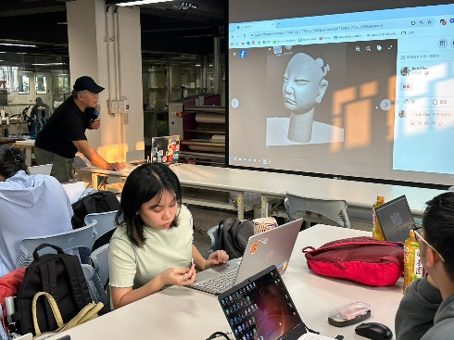  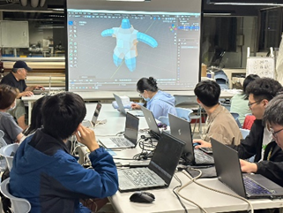  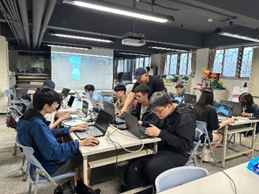  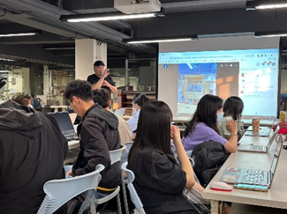
 | 教學情形

